CNE se prepara ante el inicio de la época lluviosa en el Caribe y Zona Norte
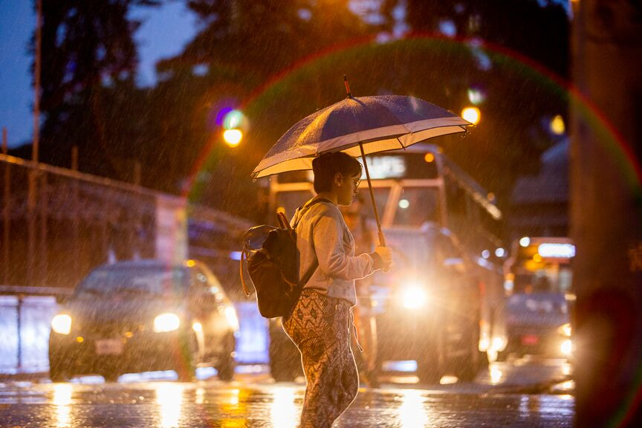
- Se han reforzado 15 bodegas de equipos y suministros a nivel regional y local
- Más de 3000 espumas o cobijas para distribuir en caso de afectación o apertura de albergues
- CNE llama a la población a acatar las recomendaciones de seguridad en los hogares, comunidades y centros de trabajo
San José. Lunes 09 de diciembre, 2019. Con el inicio de la época lluviosa en el Caribe y Zona Norte del país, la CNE ha tomado una serie de medidas para atender cualquier emergencia que se pudiera presentar por las lluvias de la temporada u otros factores como fuertes vientos, caída de árboles o en casos mayores por inundaciones y deslizamientos.
Se ha trabajado en el inventario de equipos y reabastecimiento de 02 bodegas regionales y 13 locales a fin de contar con los insumos necesarios para atender las emergencias. Ha sido necesaria la actualización de los Planes de Emergencia.
“La CNE se ha propuesto aumentar las capacidades de atención y respuesta ante cualquier evento adverso que se pudiera presentar por efectos climáticos; estamos en constante coordinación con los entes técnicos para monitorear el comportamiento por clima, y tomar las decisiones que creamos convenientes para asistir a la población”, añadió Alexander Solís, presidente de la CNE.
También, a lo largo del año, se ha venido trabajando en el mantenimiento de la red nacional de radio.
En caso de emergencia, la CNE activaría un Centro de Operaciones para Emergencias que trabajarían de la mano con los 12 Comités Municipales y los más de 160 locales, ubicados en las zonas vulnerables, según la época de lluvias que recién inicia.
Las comunidades están cada vez más empoderadas de cómo actuar en una emergencia, incluso hay más de 130 radios distribuidos para que las personas reporten sobre los riesgos latentes o el desarrollo de una emergencia, lo que ayudaría a la CNE y las instituciones de primera respuesta a toar decisiones operativas precisas y así orientar la asistencia humanitaria.
Ahora bien, en caso de una emergencia en alguno de esos cantones, la CNE movilizaría 05 lanchas para el rescate de personas o la movilización de insumos; además ya dispone de espumas y colchonetas en caso de que se deba proceder con la apertura de alberges y hasta pichingas para suministrar agua potable para primera necesidad.
La CNE pide a la población de Zona Norte y Caribe a estar informados por entre oficiales y acatar las medidas de seguridad que se emitan ante algún tipo de amenaza o riesgo.
Además, es fundamental que se preparen con un maletín de emergencia que contenga:
Artículos de higiene personal, agua embotellada, ropa (incluyendo abrigos), medicamentos, alimentos no perecederos, capa, foco o interna, radio de baterías, cuerda, alcohol y copia de los documentos personales de toda la familia.
Asegurarse que todos los miembros de la familia conozcan el plan de emergencia, rutas de evacuación y zonas seguras.

